《AI就业官》项目计划书
1. 项目概述
1.1 项目背景
当前，大学生毕业后就失业的问题日益凸显，这不仅关系到国家的民生大计，更直接影响到数百万大学生的未来发展。因此，寻找一种能有效解决此问题的方案显得尤为迫切。AI就业助手正是在此背景下应运而生，它利用先进的AI技术和自有数据集，构建了一个智能agent，旨在帮助大学生更好地解决就业难题。
我们的目标客户人群是：大学生。
我们的应用场景主要面向大学生：（1）即将毕业的大学生，将面临选择职业、制定职业规划等关键决策；（2）仍在校园攻读学业的大学生，将面临着如何以始为终地做好学科课程的学习侧重、以及选择适合的实习方向。
此外，我们的产品也可适用于高校就业指导中心、企业招聘部门等，为其提供更加精准的招聘推荐服务。

商业价值方面，AI就业助手：将不仅可以帮助大学生更好地规划职业生涯，提高就业成功率，同时也能够降低企业的招聘成本，提高招聘效率。通过市场需求调研和竞品分析，我们发现目前市场上缺乏这样一款既全面又智能的就业助手产品。因此，AI就业助手的市场前景较为广阔。

1.2 项目内容
AI就业助手的核心功能包括：就业问答服务、测评服务、和推荐服务。
就业问答服务基于大模型的海量知识和自有的大学生画像与就业数据集，为大学生提供精准的就业问题解答。
测评服务则通过职业测试和性格测试，帮助大学生深入了解自己的天赋优势和职业兴趣，从而选择更适合自己的职业。
推荐服务则基于大学生的测试结果、个人信息和背景因素，利用协同过滤算法，为其推荐未来的职场发展建议。
在数据集方面，我们拥有丰富的大学生画像和就业数据集，这些数据为我们提供了深入了解大学生群体的基础。同时，我们也在不断更新和优化数据集，以保证AI就业助手的准确性和时效性。

1.3 创新点
AI就业助手的创新点主要体现在交互技术创新和交互应用创新两个方面。
在交互技术创新上，我们采用了先进的AI大模型技术，构建了智能agent，集成了推荐系统算法，实现了与用户的自然交互。
在交互应用创新上，我们针对大学生就业难题，提出了全新的解决方案，将就业问答、测评和推荐三大功能融为一体，为用户提供一站式服务；其中，我们利用人工智能的NLP技术：将用户问题进行向量化处理、根据相似度匹配RAG向量数据库中的答案。
在项目的展现形式上：我们采用了App、 小程序、 H5、 以及公众号问答多种形式。

2. 技术方案
2.1 总体架构
AI就业助手的总体架构包括用户交互模块、数据模块（调查问卷数据采集、脱敏处理等等）、AI模型服务模块（模型训练与优化）、和推荐算法模块等。各模块之间通过高效的数据交换和协同工作，实现了产品的整体功能。架构详情，请参阅下图所示。
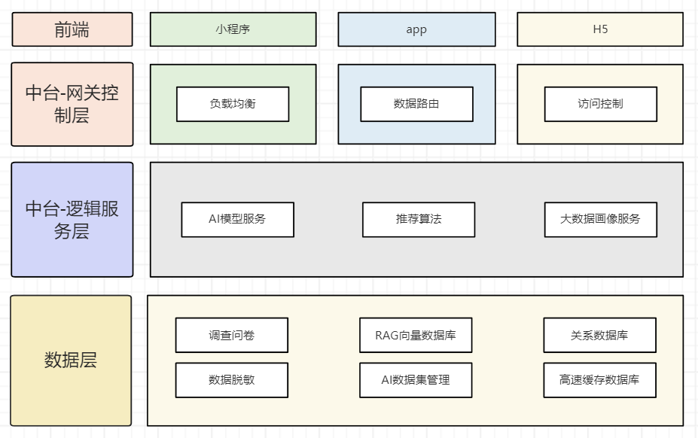

2.2 功能详述
就业问答服务：利用自然语言处理技术，解析用户的提问，并基于大模型的知识库进行回答。该功能旨在解决用户在就业过程中遇到的各种问题。
测评服务：包括职业测试和性格测试两个部分。职业测试通过分析用户的兴趣、能力和职业倾向，为用户推荐适合的职业方向；性格测试则通过评估用户的性格特点和行为风格，帮助用户更好地了解自己的优势和不足。
推荐服务：基于用户的测评结果、个人信息和背景因素，利用协同过滤算法进行职场发展建议的推荐。该功能旨在为用户提供个性化的职业发展规划。

2.3 关键技术
AI就业助手的关键技术包括自然语言处理、机器学习、大数据处理和分析、推荐算法等。这些技术的运用使得我们的产品能够更准确地理解用户的需求，提供更个性化的服务。

2.4 其他相关技术
在界面设计上，我们注重用户体验和交互性（力求简洁明了），易于操作。
在数据库设计上，我们采用了高效的存储和检索技术（数据分区与路由、高速缓存），保证了数据的稳定性和安全性。
在展现形式上，我们可以提供多个维度的项目形式（app、小程序、网站、公众号问答）。
在部署方案上，我们考虑了系统的可扩展性和可维护性（冷启动阶段将采用规则推荐算法、初期数据量小将使用协调过滤算法、未来数据量大时将采用深度学习基于自注意力机制的序列推荐算法），以便应对未来的业务发展需求。

3. 项目计划
3.1 可行性分析
从技术角度来看，AI就业助手所依赖的AI技术和数据处理技术已经相对成熟，具备实现产品功能的条件。
从市场角度来看，当前大学生就业市场存在巨大的需求空间。
而且市场上缺乏同类竞品。
因此，AI就业助手的市场前景广阔。

3.2 排期规划
根据参赛时间点和项目需求，我们制定了详细的开发进度规划。具体包括需求调研、系统设计、功能开发、测试验收和上线推广等阶段。同时，我们也明确了团队分工情况，确保每个成员都能明确自己的职责和任务。

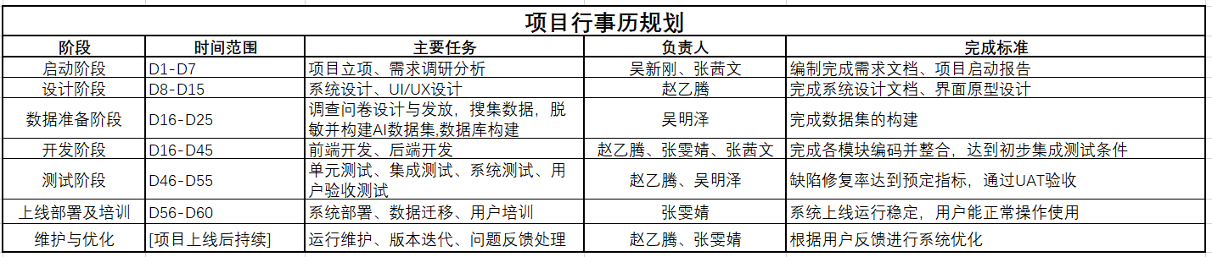

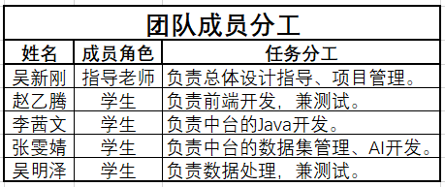

4. 总结与展望
AI就业助手作为一款基于AI技术的就业助手产品，旨在解决当前大学生毕业就失业的难题。通过提供就业问答服务、测评服务和推荐服务等功能，帮助大学生更好地规划职业生涯，提高就业成功率。同时，我们也将不断优化和完善产品功能和技术性能，以满足市场和用户的不断变化的需求。
展望未来，我们将继续拓展AI就业助手的应用场景（如saas化的toB）和服务范围（如考研/考公），与校园招聘会无缝对接（主动推送、高效精准匹配），与更多高校、企业等合作，共同推动大学生就业市场的健康发展。同时，我们也将关注行业动态和技术发展趋势，不断引入新技术和理念，提升产品的竞争力和市场影响力。

